Контейнеризація проєкту

# Підготовка проекту

## Структура проекту:

site_project

├── add_products.py

├── api

│ ├── __init__.py

│ ├── shop.py

│ └── users.py

├── app.py

├── create_db.py

├── delete_products.py

├── docker-compose.yaml

├── Dockerfile

├── instance

│ └── shop_website.db

├── models

│ ├── __init__.py

│ ├── models.py

├── requirements.txt

├── resources

│ ├── css

│ │ ├── about-us.css

│ │ ├── base.css

│ │ ├── header.css

│ │ ├── register.css

│ │ └── shop.css

│ ├── images

│ │ ├── about-us.webp

│ │ ├── bottle.webp

│ │ ├── box.webp

│ │ ├── calendar.webp

│ │ ├── cube.webp

│ │ ├── icon-logo.png

│ │ ├── people-1.webp

│ │ ├── people-2.webp

│ │ ├── protein.webp

│ │ ├── simple-box.webp

│ │ ├── sweets1.webp

│ │ └── video.mp4

│ └── js

│ ├── adaptive_navbar.js

│ ├── flash_messages.js

│ └── validate_checkout.js

├── routes

│ ├── admin.py

│ ├── __init__.py

│ ├── shop.py

│ └── users.py

├── templates

│ ├── about.html

│ ├── admin.html

│ ├── base.html

│ ├── cart.html

│ ├── feedback.html

│ ├── home.html

│ ├── login.html

│ ├── order_details.html

│ └── register.html

└── utils

├── api_login.py

├── __init__.py

## Налаштування Docker

### Dockerfile

FROM python:3.9-slim

WORKDIR /app

COPY requirements.txt .

RUN pip install --no-cache-dir -r requirements.txt

COPY . .

EXPOSE 5000

CMD ["sh", "-c", "python create_db.py && python add_products.py && python app.py "]

### docker-compose.yml

services:

web:

build: . # Використовує існуючий Dockerfile

ports:

- "5000:5000" # Мапінг портів

volumes:

- data:/app/data # Для бази даних

env_file:

- .env # Зчитування змінних середовища з файлу

restart: unless-stopped # Автоматичний перезапуск при збої

volumes:

data: # Створюж Volume для бази даних

## Налаштування бази даних

Не було модифіковано

# Тестування

## Збірка та запуск контейнера

Збірка образу

$ docker compose up –build

Результат:

[+] Building 1.8s (11/11) FINISHED

…

✔ Network site_project_default Created 0.2s

✔ Container site_project-web-1 Created 0.1s

Запуск контейнера

$ docker compose start

Перевірка статусу

$ docker ps

CONTAINER ID IMAGE PORTS STATUS

6ffba646c20e site_project-web 0.0.0.0:5000->5000/tcp, :::5000->5000/tcp Up 6 seconds

## Тестування endpoints

* Endpoint: /api/products
* Метод: GET
* Результат: 200 OK
* [Скріншот результату]

…

# Проблеми та їх вирішення

## Проблема з БД

Проблема: При створенні контейнера не запускалися скрипти які додавали товари та створювали бд

Рішення: Додано додатковий скрипт до Dockerfile

CMD ["sh", "-c", "python create_db.py && python add_products.py && python app.py "]

# Висновки

У ході виконання лабораторної роботи:

1. Успішно контейнеризовано Flask-додаток

2. Налаштовано постійне зберігання даних через Docker Volumes

3. Реалізовано безпечну роботу з БД

4. Отримано практичні навички роботи з Docker

# Додатки

## Скріншоти роботи

Процес збірки Docker образу

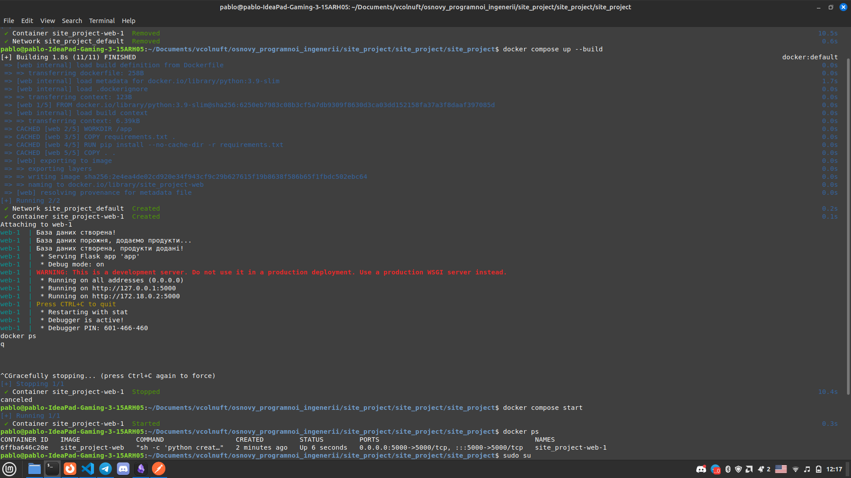

Тестування API endpoints

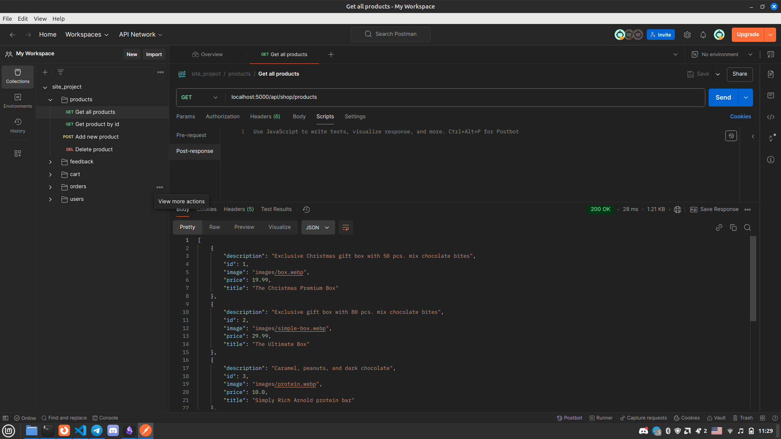

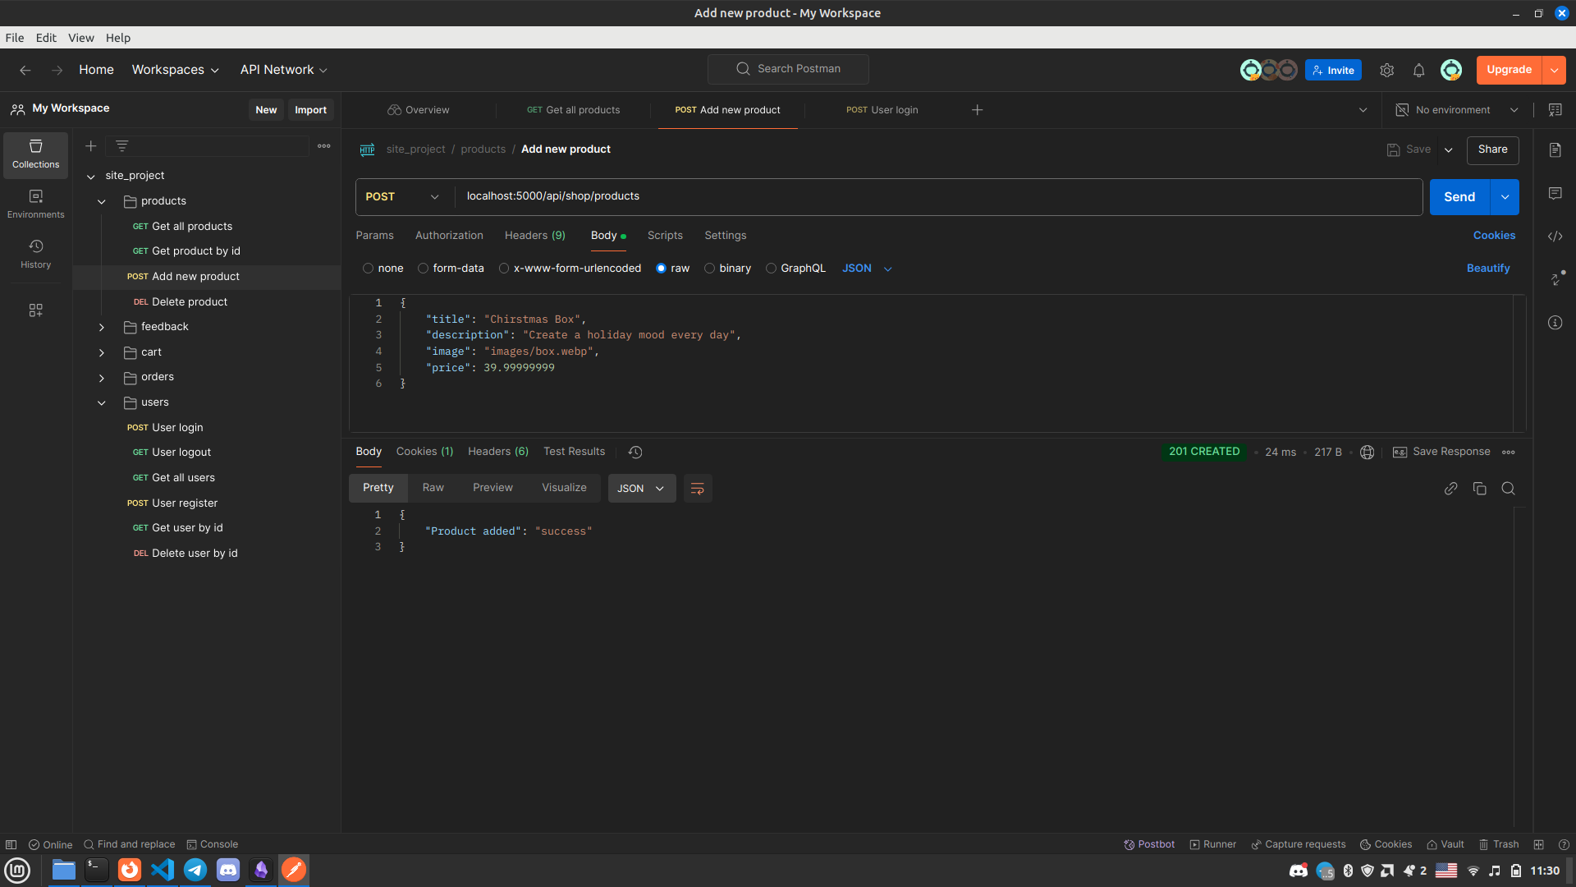

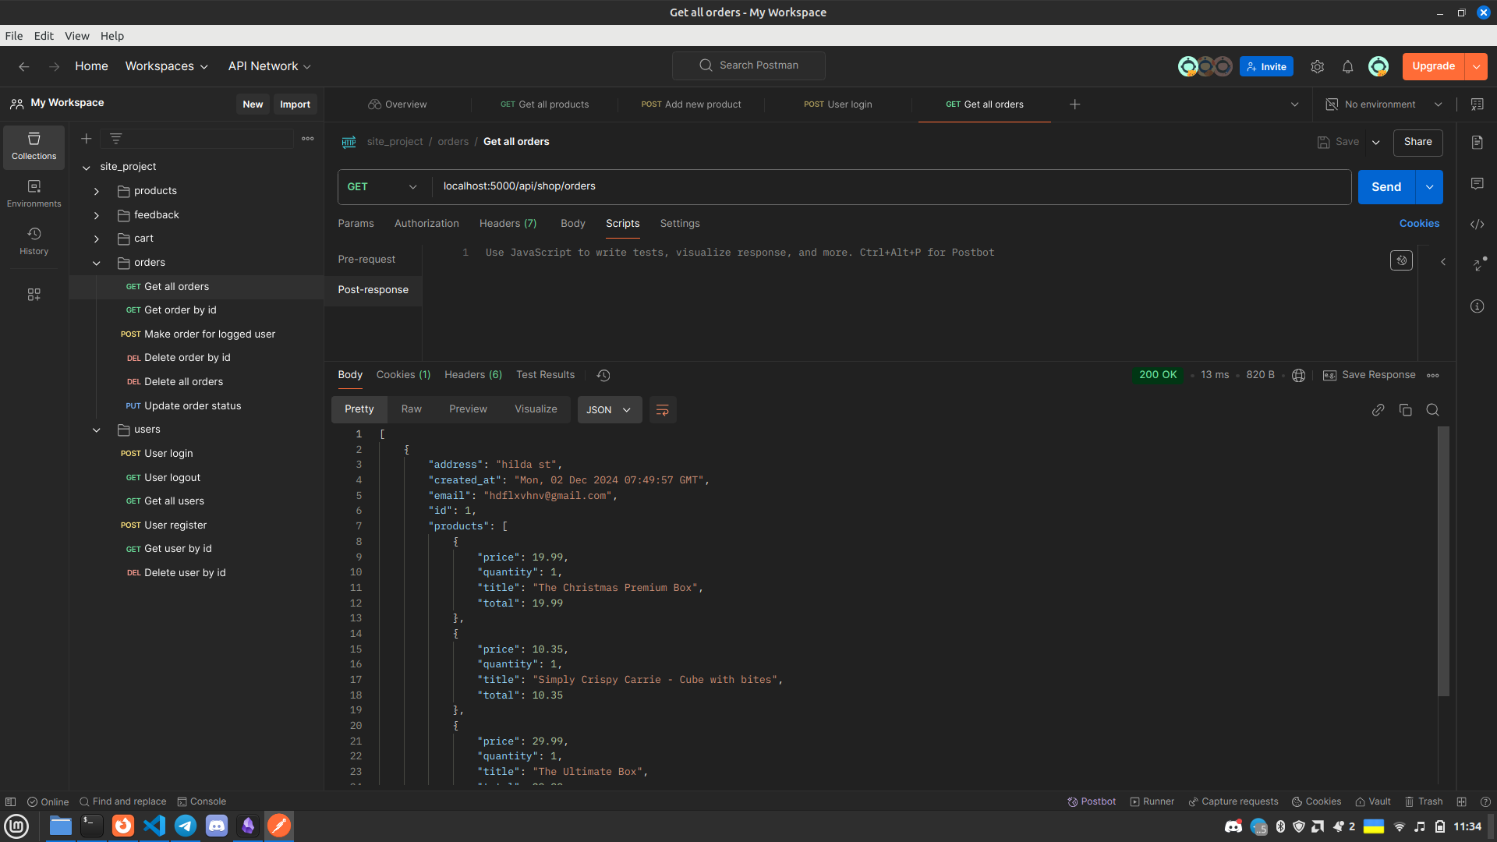

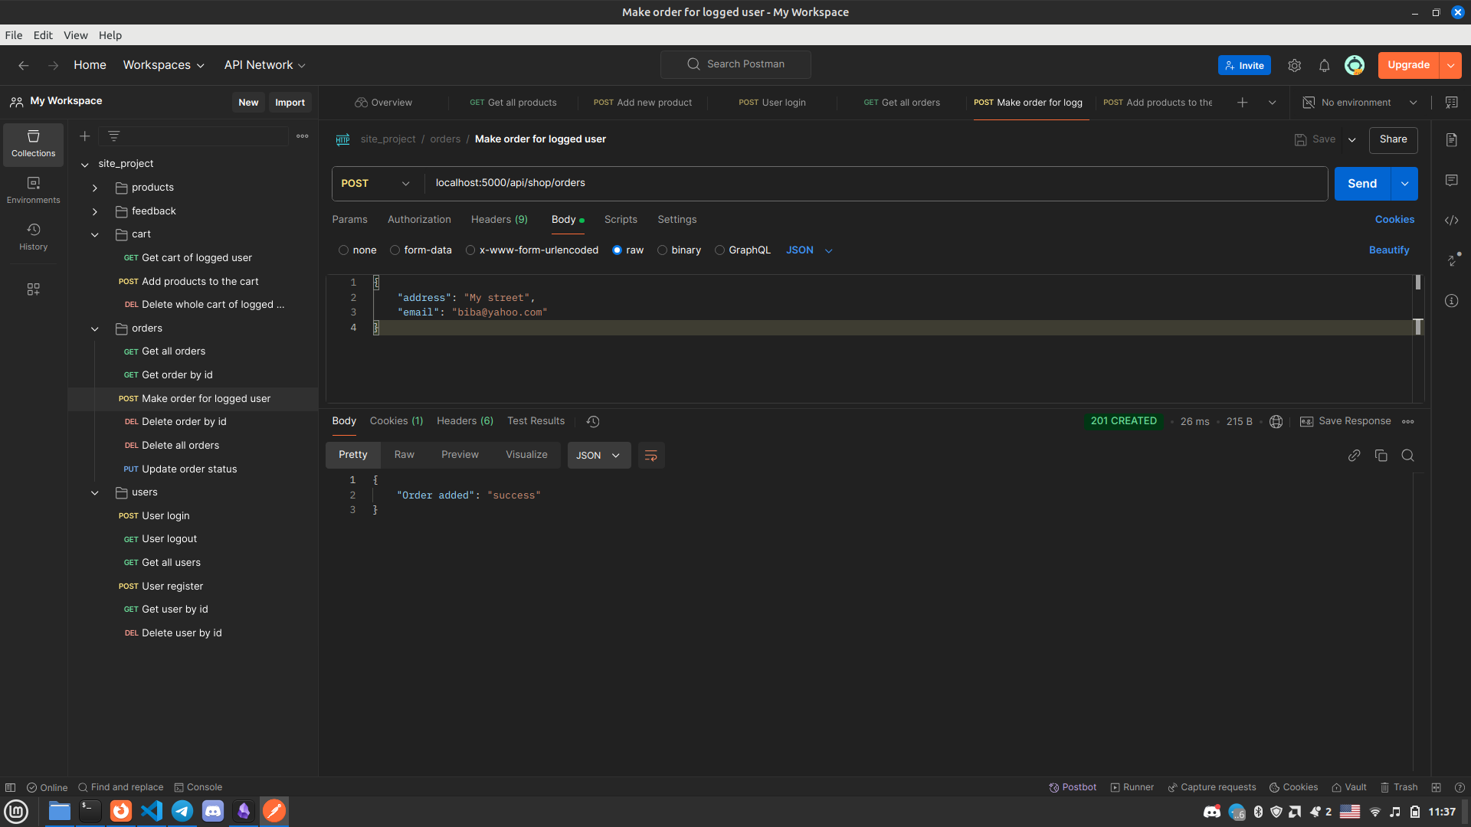

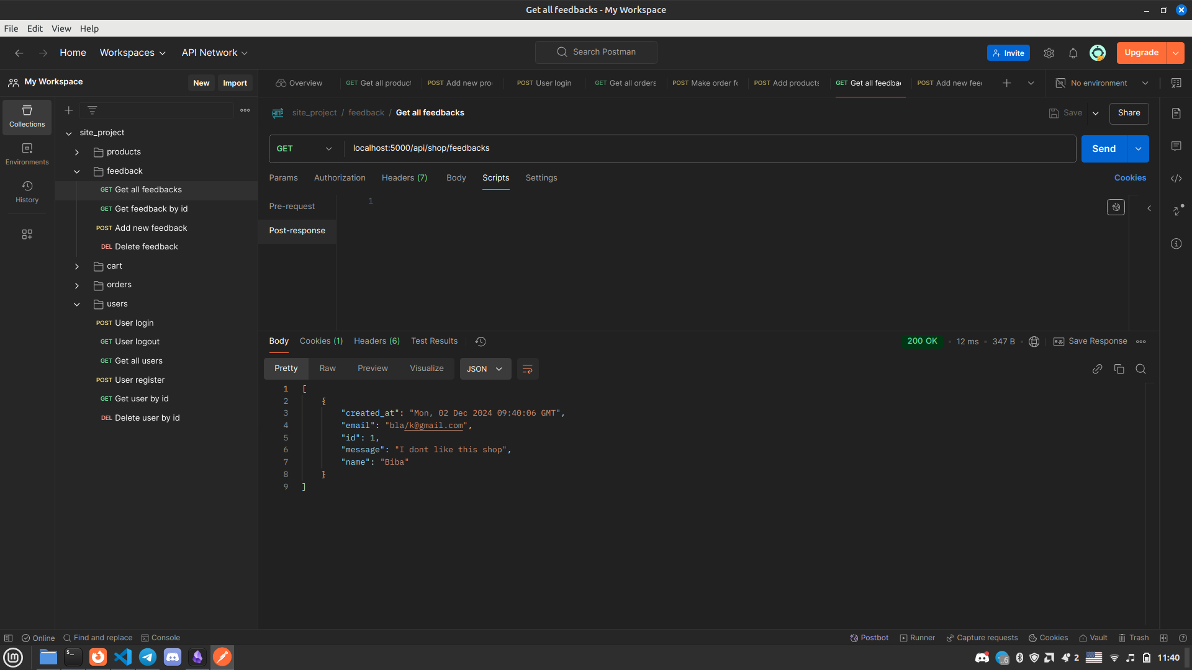

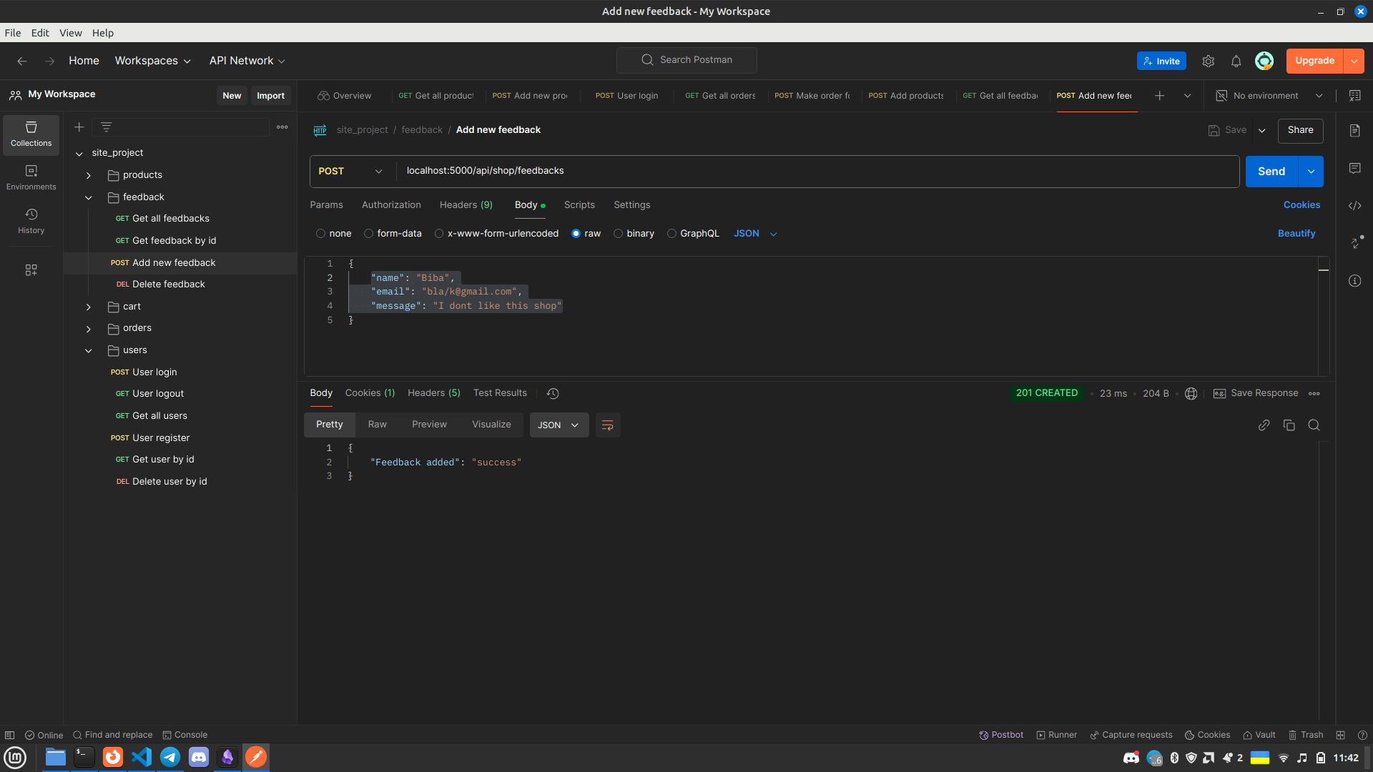

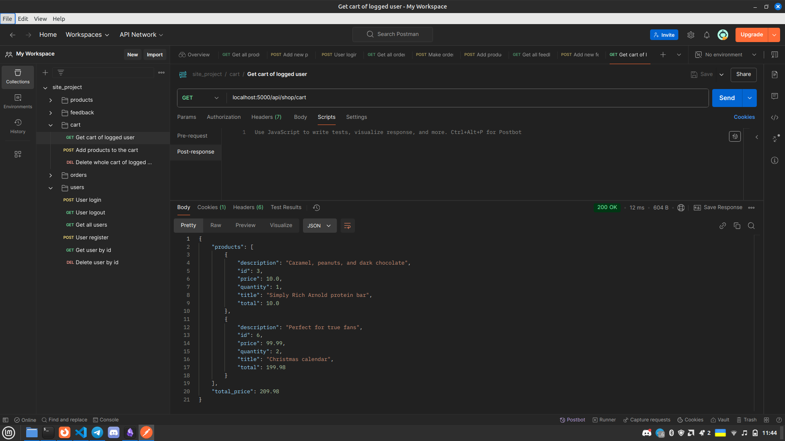

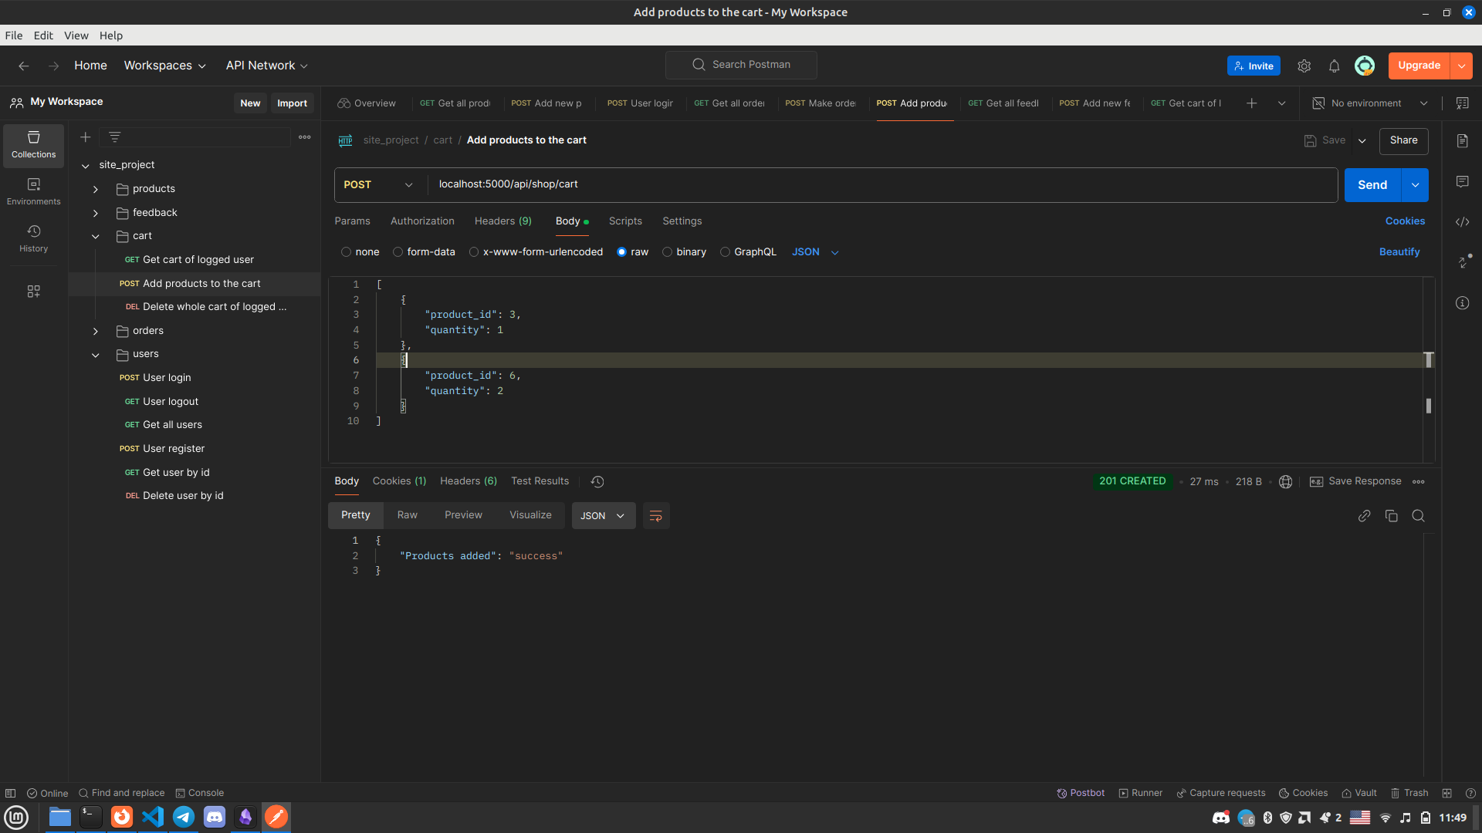

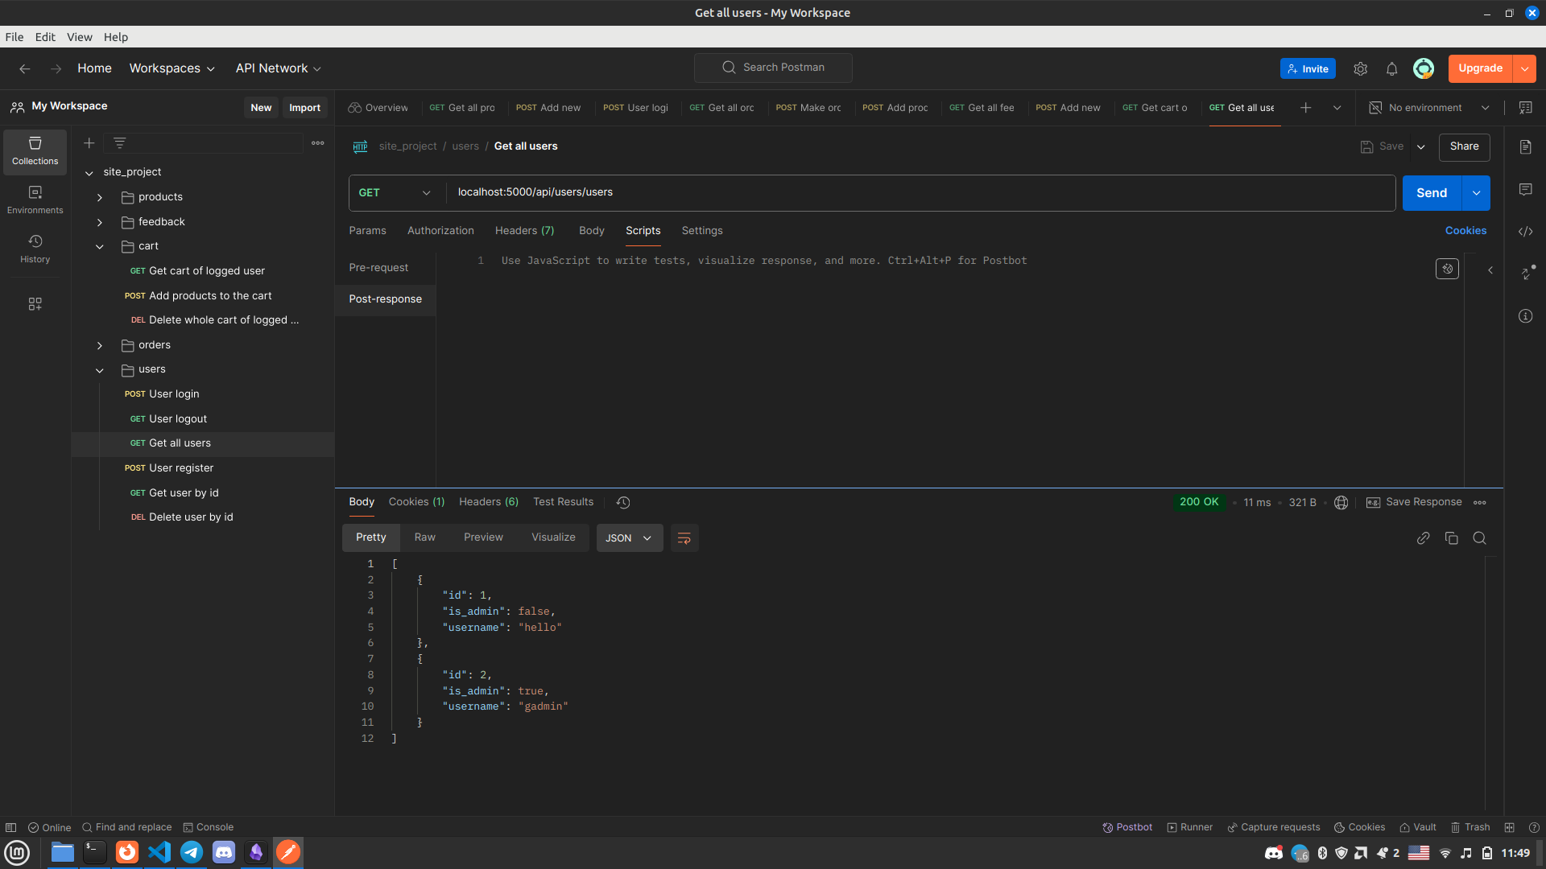

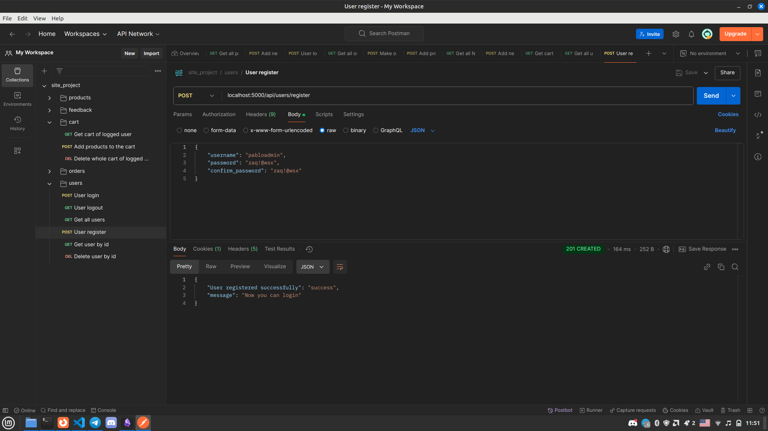

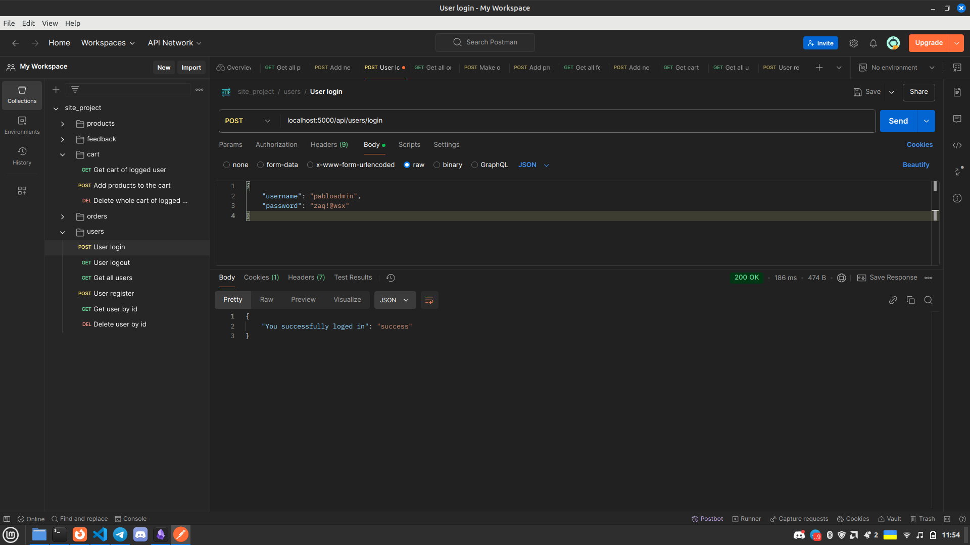

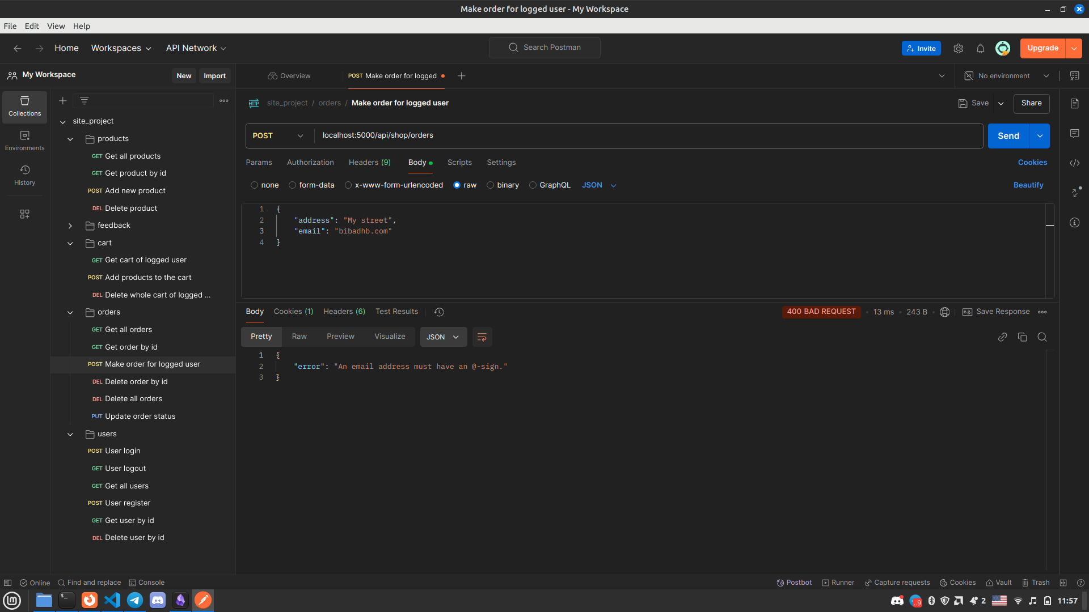

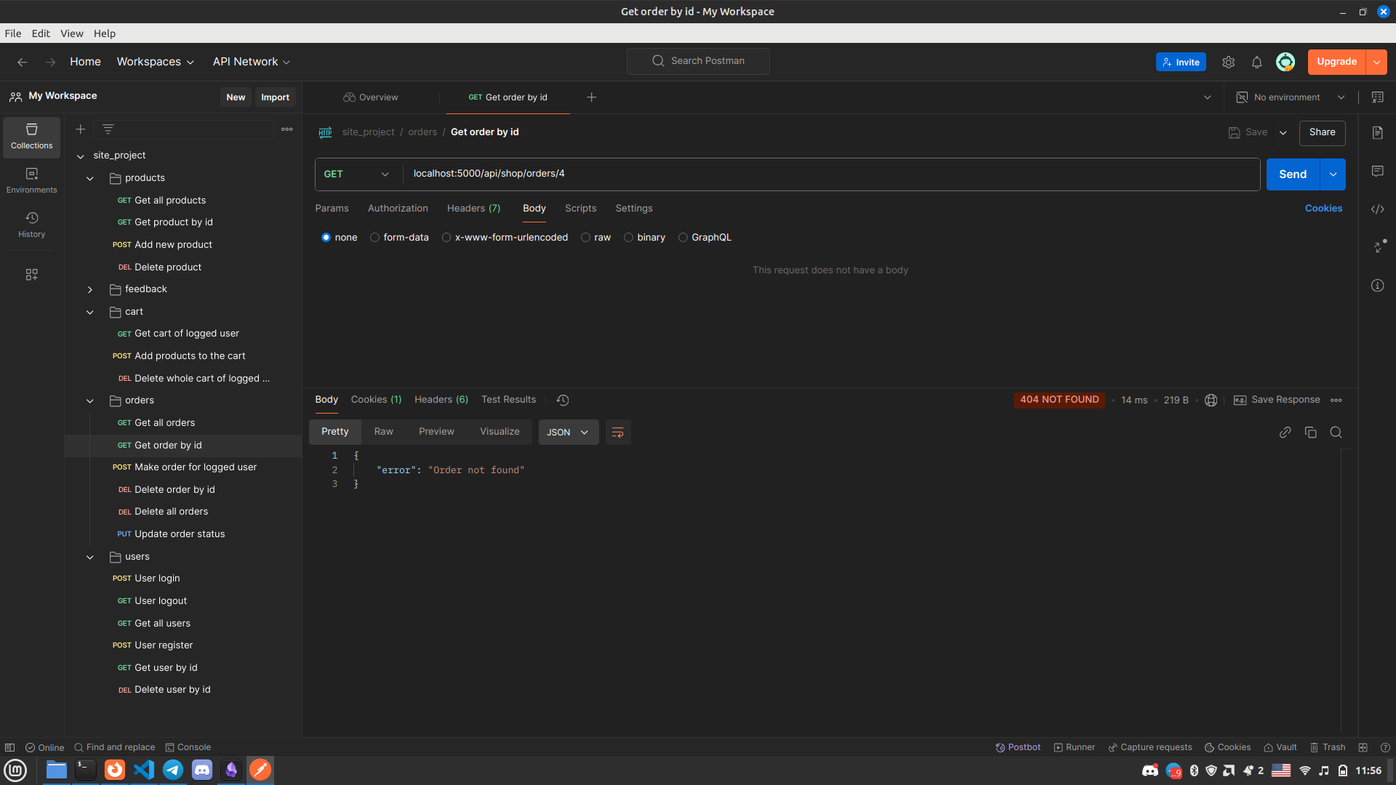

Перевірка даних у Docker Volume

